网桥管理软件使用方法
适用产品：网桥
1.1 将与网桥连接的网卡配置为与网桥同网段的IP地址，网桥默认IP地址为192.168.2.1，下面将地址配置为192.168.2.100，子网掩码为255.255.255.0.
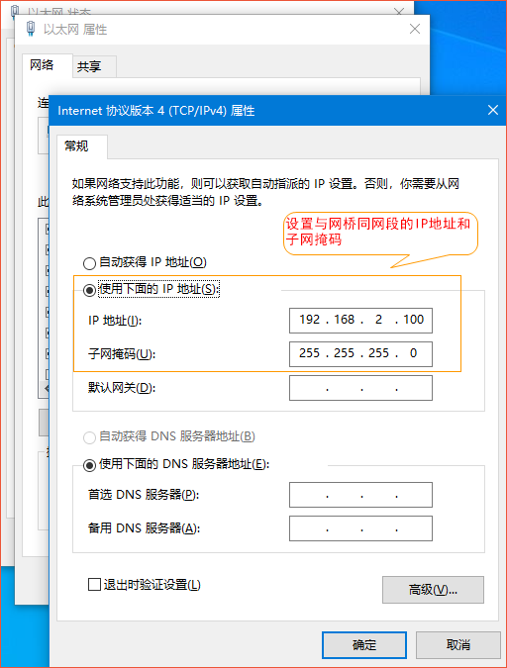
1.2 打开腾达网桥管理软件，点击“扫描”，可以搜索到局域网中已连接的网桥。
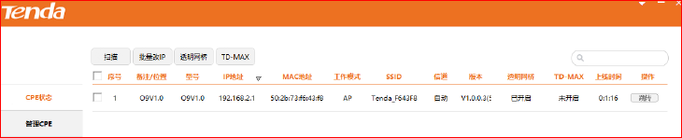
1.3 点击“桥接CPE”，点击需要开启桥接功能的网桥的桥接选项，选中对端网桥的SSID，点击下一步。
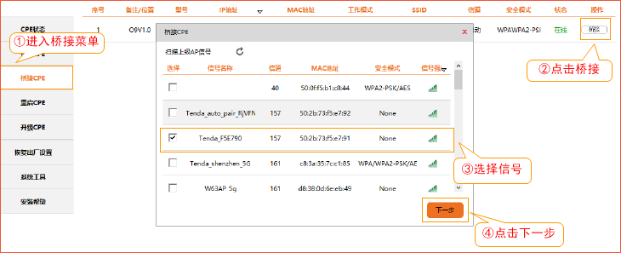
1.4 上级AP的SSID和信道、安全模式将会自动生成，如果有加密，输入密码后点击下一步。
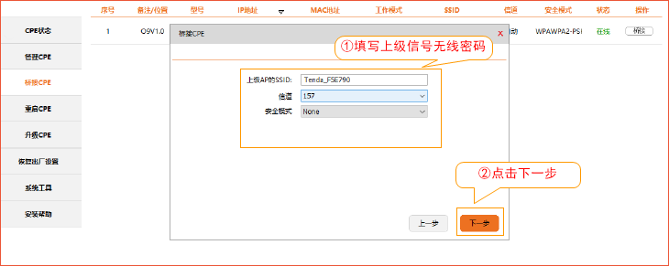
1.5 网桥默认IP地址为192.168.2.1，为方便后期调试，桥接时可更改此网桥的IP地址。更改完成点击下一步，最后保存后桥接成功。
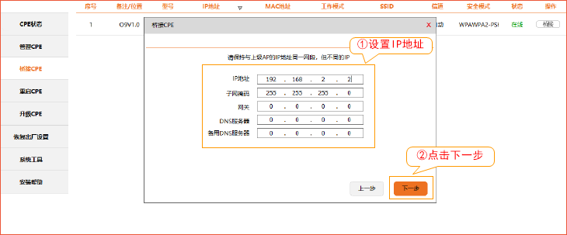
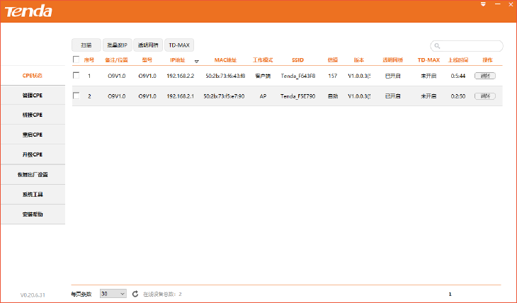

使用网桥自动桥接后，网桥AP模式IP地址均为192.168.2.1，网桥客户端模式IP地址均为192.168.2.2.多个网桥为同一个IP地址时，将会给后期调试带来难度。网桥管理软件支持批量修改局域网中网桥的IP地址。
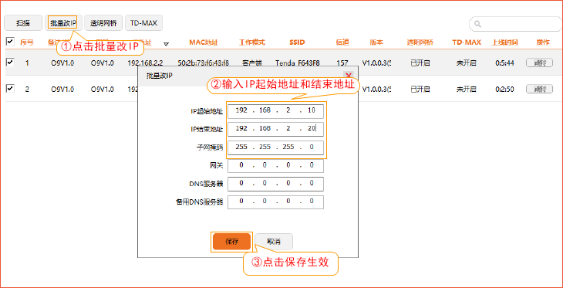

3.1 选中需要开启或关闭的网桥，点击TD-MAX功能-选择开启或关闭-点击保存生效。
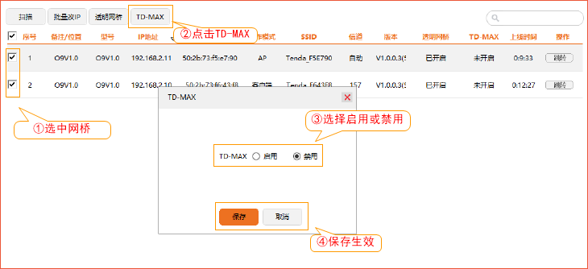
3.2 选中需要开启或关闭的网桥，点击透明网桥功能-选择开启或关闭-点击保存生效。
